TO: JP-200无转子硫化仪

一、概述
无转子硫化仪在橡胶工业科学研究和橡胶加工行业中，是监测控制产品质量应用广泛的测试仪器之一。通过双锥型模腔上下直接加热，能快速而精确地传递热量，使温度恢复速度更快，完全符合美国阿尔法型腔设计。同时用振摆的下模来取代以往用转子振荡的原始测量方法，提高了数据精度。用连接模腔的传感器来测量反作用扭矩，轴承和密封圈的摩擦就再也不会影响扭矩的测量。它可在设定的温度和压力条件下，动态显示胶料在硫化温度下剪切模量与硫化时间的关系曲线和温度曲线，且自动进行数据存贮分析、打印报告曲线，是优化胶料配方、制定生产工艺参数，提高橡胶制成品质量的理想设备。其特点测试准确度高、重复性好、稳定可靠、实用方便，全过程由计算机控制，实现数据库化管理。
二、主要技术指标
A．高精度传感器：0~20N.m。解析度：0.001N.m。
B．控制系统：采用计算机控制和接口板进行数据的采集、保存、处理和打印试验结果及曲线处理。
C．旋转系统：采用步进Electronics调速电机＋振幅调整器。 摆动角度：±0.5 ±1。
D．控温系统：采用Inteligent数字式温控仪表，实时Automatism调整PID控制参数。
温度控制范围 0--200℃ 、 测温控制精度 ≤±0.3℃ 、温度分辩率 0.1℃。
E. 数据传输方式：RS232传输
F．显示方式:Vulcanize－105+WIN-XP测试软件计算机屏幕显示，加上优良的用户软件
和先进的硬件设备使得整个测量变得非常方便、快捷、精确和愉快。
G．模腔：Cr6wv材质，符合GB/T16584－1996标准要求。
F．测控方式：人性化的测控方式，鼠标即点即用或主机面板轻触按键两种试验方式
三. 软件功能介绍
A．测试标准化：符合GB/T16584《橡胶－用无转子硫化仪测定特性硫化》、ISO6502:
1991及ASTMD5289－95 。
B．试品资料：设定的胶料编号名，如“外胎5号"，“RBS6“等等。用户如需另加标题名称说明打印的图纸时，可设定任何形式的标题文字说明。
C．高品质功能的特别说明：人性化设计的优良功能是在测试过程中可以修改测量时间，胶料估计20分钟硫化完成，设20分钟测量时间，实做11分钟时发现9分，10分处就已经硫化完成，这时已没必要再往下做，只需“修改测量时间"下的20分为9分或10分，按“送出"，实验立即停止在9或10分上，画出完整硫化曲线，计算出所有数据。如果实验做到18分，19分钟要结束时硫化曲线仍在往上升，硫化还未完成，实验必须再往下做，否则得出的数据是错误的。这时可修改测量时间为25分或更多，让实验继续，直到硫化完成为止。这一功能无疑大大方便了用户，节约了宝贵时间和胶料。
D．图形曲线尺度自动最佳化(Auto Scale)，测量完成后，软件将根据测量数值大小按0—5 Mv 0—10Mv 0-20Mv自动调整Y标度，使曲线更美观，多曲线对比，完全不同的胶料，不同的曲线形状，不同的测量时间，亦可进行对比。
E．数据库：软件预先设定了100个编号的数据库。每一个库可以存入无限组测量数据。面对几个月几年几十年成千上万组数据日后查询方便，用户可以将不同时间段的数据放入不同的数据库中，设定数据库地址的目的就在于此。
F．测试结束自动存档，测试完毕自动求算t10、t30、t50、t70、t90、ts1、ts2、Vc1、Vc2、最大扭矩、最小扭矩等等。
四. 附件
A.一年保固书及中文操作说明书各一份。
B. 硫化仪专用测试软件一份。
C. 工具箱1套
D。高温垫纸1卷
E.电脑打印机1套
五. 主要计数指标
A．测温范围：0℃－200℃ B．测温精度：≤ ±0.3℃
C．控温精度：≤ ±0.3℃ D．温度分辨率：0.1℃
E．力矩量程：0－10N.m 0－20N.m F．力矩解析度：0.001N.m
G．模腔频率：1.7Hz H．振幅：±0.5 ±1
I. 环境温度：0－35℃ 相对湿度<80％ J．硫化时间设定范围：2－300min
K．配气0.5MPa（气源客户自配） L．电源 交流220V 800W
M．机台尺寸：约660×580×1300mm N．机台重量：约210Kg
六. 软件测试界面

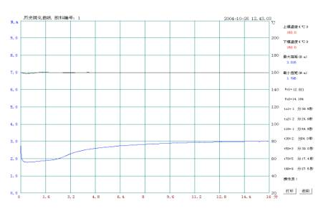

七. 多曲线对比

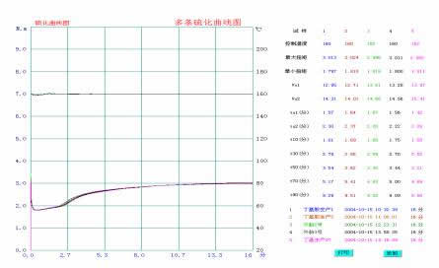

八. 售后服务
用户满意是本公司的服务宗旨.愿我们完善的服务让您后顾之忧.
a. 产品由本公司的专业技术人员进行售后服务
b. 产品由技术人员现场免费安装调试.并培训系统操作员
c. 在接到客户要求,本公司在2小时内为客户提供维修计划,如客户不能自行解决的问题在两个工作日内上门服务.
d. 免费为客户升级软件.
e. 保修一年.如因产品质量问题本公司为免费维修,如为人为损坏本公司只收路费,无工资费用.

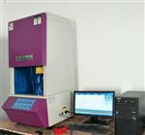

无转子硫化仪

用途：
适用于测定胶料在硫化过程中剪切模量的变化，而剪切模量与交联密度成正比，因此测定结果反映了胶料在硫化过程中交联程度的变化，可以测出胶料硫化速度、正硫化时间和过硫返原性等重要参数。
适用标准:
GB/T16584橡胶——用无转子硫化仪测定硫化特性
ISO6502硫化机标准资料
ASTMD5289橡胶特性的测试方法
性能特点：
1．高精度传感器：0~20N.m。解析度：0.001N.m。
2．控制系统：采用电脑软件+ integrated circuit模组进行数据的采集、保存、处理和打印试验结果及曲线处理，测试过程默认时间延长或缩短、曲线比对、历史记录曲线比对等功能。
3．旋转系统： Panasonic servo motor松下伺服系统+振幅调整器。
4．控温系统：采用智能温度测量多路扩展模块，实时自动调整PID控制参数。
5．数据传输方式：USB传输
6．显示方式:TY curemeter测试软件计算机屏幕显示。
7．模芯：Cr6wv材质、高强度耐磨
8．照明系统：LED光源，开模自动打开灯光，合模自动关闭灯光。
9．防护系统：5mm亚克力防护罩，跟随开合模状态自动开启或者关闭，断电自动处于关闭状态，以防压手；合模必须使用设备端物理按键，避免误操作，以保障安全操作。
10.智能化软件，提供强大的数据查询功能，人性化设计，操作方便快捷。
11.语言种类：中文简体，中文繁体，英文，俄文。

营销部: 王军13358134227

